ＦＡＸ ０３－３５４５－２１９０
平成２２年 月 日
東京都中小企業団体中央会 労働課 行

女性職員講習会
受講申込書
（平成２２年１０月６日（水）開催）

組合・企業名：

勤務先住所：

担当者氏名： 電 話： （ ）

ﾌﾘｶﾞﾅ
受講者名 １．（ ） ２．（ ）

３．（ ） ４．（ ）

＊参加申込に関する個人情報は、本講習会以外の目的で使用することはございません。

会場地図：東京都立産業貿易センター浜松町館（東京都港区海岸１丁目７番８号）

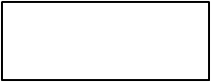



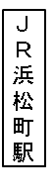

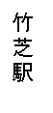
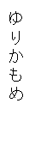




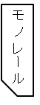
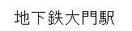

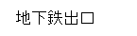
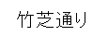
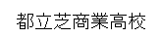
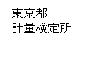
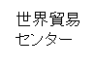
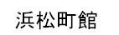
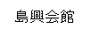

□交通手段
・ＪＲ「浜松町駅」（北口）から竹芝方面へ徒歩５分（約３５０ｍ）
・ゆりかもめ「竹芝駅」から徒歩２分（約１００ｍ）
・都営地下鉄大江戸線・浅草線「大門駅」Ｂ２出口から徒歩７分（４５０ｍ）

